**Лабораторная работа 11.**

Создайте прототип для проекта, разрабатываемого в рамках курсовой работы.

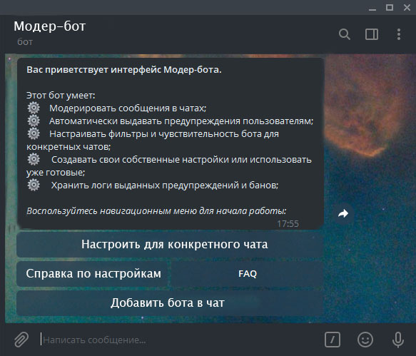

**P.S.** Я правда не знаю как можно разработать дизайн для Telegram-бота, если они все имеют одинаковые интерфейсы.